音乐检查工具：
主要是对每次新歌送测后进行自动化检查，检验是否存在音乐资源丢失或策划漏上传，另外还补充了检查其他功能模块中配置的音乐是否在音乐表中存在。

开发目的：之前有用shell脚本实现对音乐表的检查，比较单一，目前补充了其他功能模块的excel检查包括任务中的歌曲配置检查

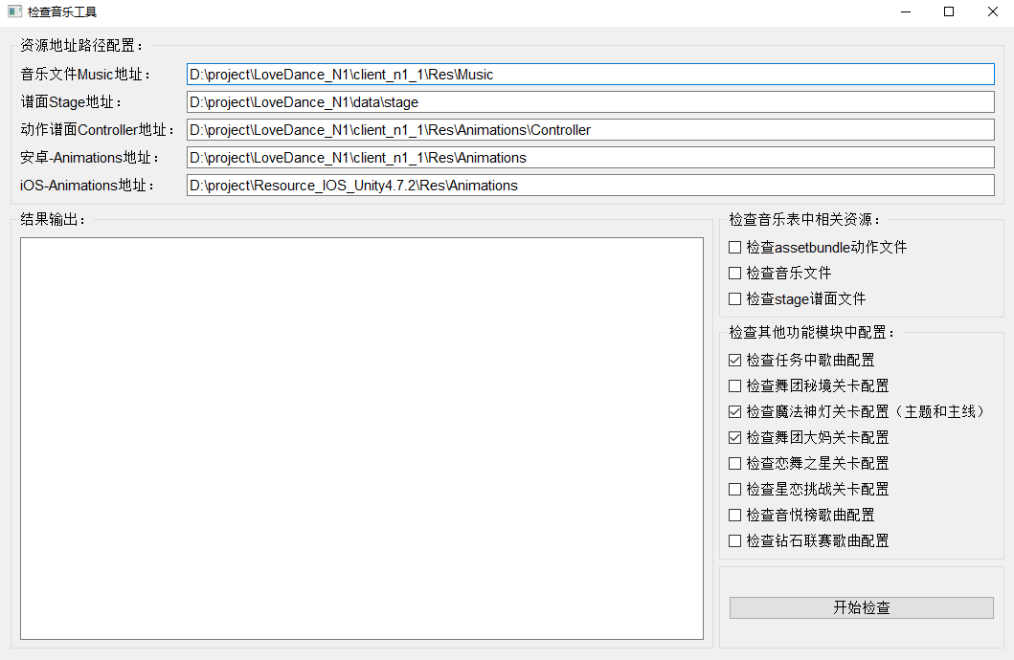
工具界面显示：

工具使用说明：
- checkmusic.exe为可执行文件，点击checkmusic.exe即可打开客户端
- checkmusic\Config文件夹是工具配置文件夹，如果需要检查对应的功能模块，需要把要检查的音乐表.xlsx、其他功能模块的.xlsx以及任务xml文件放到该目录下，否则会弹框报错
- Config.ini文件为路径以及勾选状态的记录文件，每次修改路径和勾选状态后，点击开始检查按钮会保存一次（可以事先修改Config.ini后再运行客户端，也可以在客户端中修改，都是生效的）
- 当配置的路径找不到或不存在时，也会弹框报错，提示路径找不到，请务必检查下配置的资源路径
- 检查完成后，结果会在结果输出的文本框中显示；另外程序运行时也会产生log文件（以打开客户端时的时间戳作为文件名输出），大家也可以去log目录下找到执行结果。路径为checkmusic\Logs
注意：当你不关闭客户端时执行多次检查操作时，全部输出在一个log文件里的！！

